脉冲激光束照射石墨层制备纳米金刚石薄膜
研究人员在提升金属强度的实验过程中有了意外收获，他们利用脉冲激光束照射在石墨层，制备出了纳米金刚石薄膜（nanodiamond films）并实现了光刻烧蚀。该技术在生物传感器乃至计算机芯片领域具有广阔的应用潜力。
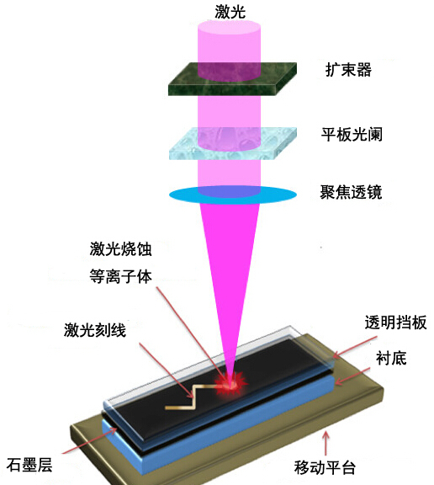
上图描绘了一项新技术的工作原理，利用脉冲激光束将石墨合成纳米金刚石薄膜并在石墨上进行光刻，该技术有望应用于传感器及计算机芯片领域。（图片来源：普渡大学，Gary Cheng）
研究人员在提升金属强度的实验过程中有了意外收获，他们利用脉冲激光束照射在石墨层，制备出了纳米金刚石薄膜（nanodiamond films）并实现了光刻烧蚀。该技术在生物传感器乃至计算机芯片领域有巨大的应用潜力。
“过去我们制备人造金刚石需要高温高压环境，而新技术最大的优势，就是可以选择性地将纳米金刚石微粒沉积在刚性表面，无需苛刻的环境条件。”美国普渡大学（Purdue University）工业工程副教授Gary Cheng说，“因为我们是在室温下做这个实验，因而降低了制备金刚石的成本。除此之外，我们还可以将设计好的图案直接“刻写”在纳米金刚石膜上。”
这种金刚石薄膜光刻技术具有选择性，有望应用于生物传感器、量子计算、燃料电池和新一代计算机芯片等领域。
该技术利用了多层薄膜结构，包括一个在玻璃盖板覆盖下的石墨层。当紫外脉冲激光照射在该材料上，石墨层瞬间被电离形成等离子体，并产生一个向下的压力。之后，石墨等离子体迅速固化成为金刚石。最上层的玻璃盖板限制了等离子体的逃逸，使其形成了纳米金刚石膜。
Cheng认为，“这些都是由超小的金刚石微粒和高强度的镀膜层组成的，因而可以适用于高温传感器。”
该研究成果发表在《自然》的在线期刊《科学报告》（Scientific Reports）上。该论文作者包括前普渡大学博士生Yuefeng Wang，Yingling Yang，Ji Li和Martin Y. Zhang，博士后研究助理Jiayi Shao，博士生Qiong Nian和Liang Tang，以及Gary Cheng。
该发现源于研究人员进行的一项实验，当时他们正研究如何利用石墨薄层和纳秒脉冲激光（nanosecond-pulsing laser）来提升金属强度。一名博士生意外发现，激光可以令石墨消失或呈现半透明现象。
“黑色的石墨层不见了，但是它去哪了呢？”Cheng说到。
随后的研究表明，石墨变成了金刚石。普渡大学研究人员将该过程命名为限制型脉冲激光沉积（confined pulse laser deposition，CPLD）。
为了证实该结构确为金刚石，研究小组利用了一系列技术手段，包括透射电子显微镜，X射线衍射分析和电阻测量技术。
Cheng说，该技术已经通过普渡大学技术转化部门申请了美国专利。将该研究商业化还需要更多的后续研究。

